KAUNO TECHNIKOS PROFESINIO MOKYMO CENTRAS
MEDIENOS APDIRBIMO IR STATYBOS SKYRIUS

PROJEKTO Nr. 2018-1-LT01-KA116-046805 ,,MOBILUMAS – GALIMYBĖ TOBULĖJIMUI IR PATIRČIAI“ MOBILUMO VIZITO Į HRANICE, ČEKIJA, ATASKAITA

PASIRENKAMASIS MODULIS

MINKŠTŲ BALDŲ RESTAURAVIMAS
40 VAL.

Parengė: profesijos mokytojas Dovydas Palijanskas
profesijos mokytoja – metodininkė Dovilė Rudokaitė

Kaunas, 2018

DALYKO PROGRAMA

MINKŠTŲ BALDŲ RESTAURAVIMAS
- Dalyko tikslai:
  - Supažindinti su darbų saugos reikalavimais, dirbant minkšų baldų restauravimo darbus;
  - Žinoti medžiagas naudojamas restauruojant;
  - Išmanyti įrankių pritaikymą restauravimo darbuose;
  - Atlikti minkšų baldų restauravimą.
- Dalyko turinys, valandų skaičius:

Eil. Nr. | Dalyko turinys | Valandų skaičius
 |  | Teorijai | Praktiniam mokymui
 | Darbų saugos reikalavimai dirbant minkšų baldų restauravimo darbus | 1 | -
 | Baldų defektų nustatymas | 1 | -
 | Restauravimo medžiagos | 2 | 4
 | Restauracijos procese naudojami įrankiai ir įranga | 1 | 4
 | Kėdės, su pinta sėdima dalimi, restauracija | 1 | 8
 | Kėdės, su pusiau minkšta sėdima dalimi, restauracija | 1 | 8
 | Kėdės, su minkšta sėdima dalimi, restauracija | 1 | 8
Viso: |  | 8 | 32
Iš viso: |  | 40

- Mokymo rezultatų vertinimo būdai:
Neformalus ir formalus vertinimas
- Reikalingi materialiniai ištekliai ir jų trumpas apibūdinimas:
4.1.Kabinetai, laboratorijos, dirbtuvės;
- Medienos apdirbimo ir baldų gamybos inovacijų praktinio mokymo centras,
- Spec. technologijos kabinetas
4.2. Techninių mokymo priemonių bei įrengimų sąrašas:
- Medienos apdirbimo staklės ir įrengimai,
- Kompiuteris, multimedija.
4.3. Mokymo – mokymosi priemonių sąrašas:
Eil. Nr. | Mokymo/si priemonė | Mokymo/si rūšis | Mokymo/si priemonės tipas
1. | Saugos ir sveikatos instrukcija pravedant baldžių praktinius mokymus Nr. 31, 32 | Konspektas | Spaudinys
2. | Minkšų baldų restauravimas | Konspektas | Spaudinys

Minkštų baldų restauravimas
- Minkštų baldų apmušimas
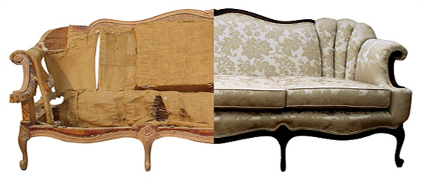
1 pav. Minkštų baldų restauravimo pavyzdys.

Minkštų baldų restauravimas – sudėtingas, kruopštus ir reikalaujantis visapusiško meistriškumo. Minkštų baldų restauratoriui nepakanka išmanyti medinių konstrukcijų technologiją, jis taip pat sugeba puikiai derinti dekoratyvinius elementus, baldų audinius, galiausiai pritaiko minkštinimo blokus bei elementus.
Per visą eksploatacijos periodą minkštų baldų konstrukciniai elementai patiria žymiai didesnes apkrovas nei kietųjų baldų. Akivaizdu, kad jie susidėvi žymiai greičiau. Tai visų pirma sėdimos dalys – kėdžių, fotelių, sofų. Restauruojant tenka keisti visą minkštinančią konstrukciją: spyruoklių blokus, kamšalus, paklotinius audinius, o pabaigoje ir gobeleną.
Restauravimo centruose šiuos darbus atlieka restauratorius apmušėjas, mažesnėse restauravimo dirbtuvėse apmušimo darbus atlieka medienos restauratorius, pilnai susipažinęs su baldo restauravimo pagrindais.
Priklausomai nuo minkštų baldų dalių (kėdžių, sofų, fotelių, bankečių), konstrukcijų rūšys skirstoms į: kietas, pusiau minkštas ir minkštas. Minkštumo faktorių nusako baldo sėdima dalis.
Kietoms sėdimų baldų rūšims priskiriami krėslai ir kėdės su pintomis dalimis.
Pusiau minkštų baldų karkasą sudaro paminkštinta dalis, kurios storis 10-20 cm, ji montuojama ant kieto ar pusiau kieto pagrindo.
Minkštų baldų sėdimas dalis sudaro spyruokliniai blokai, elastiniai palotai, porolonas. Minkštos dalies storis 30-50 cm.

- Minkštų baldų apmušimui naudojami įrankiai ir medžiagos
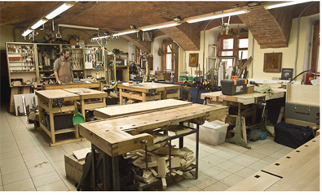
2 pav. Restauravimo dirbtuvių vaizdas.
Restauruojant baldus visos išlikę medžiagos po tam tikro atnaujinimo proceso panaudojamos surenkant restauruojamą baldą. Neišlikę minkštų baldų elementai atkuriami naudojant autentiškas medžiagas ir išlaikant pirmykštes gaminio formas.
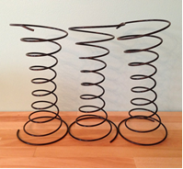
3 pav. Kūginės spyruoklės.
Minkštų baldų gamyboje XIX a. pradėtos naudoti metalinės spyruoklės. Jos buvo gaminamos iš 3; 3,5 ir 4 mm. storio vielos. Vijų skaičius siekė nuo 4 iki 8 vijų, o aukštis nuo 90 iki 335 mm. Apsaugant nuo korozijos, jas padengdavo cinku, bronza ar variu.
Restauravimo metu senos spyruoklės nuvalomos nuo purvo, rūdžių, esant deformacijai, išlyginamos. Visiškai susidėvėję ar neišlikę spyruoklės pakeičiamos kitomis, iš senovinių baldų, nes dabartinės yra gaminamos iš kitokios vielos, kitokių matmenų ir standumo. Smulkūs vinys – nuo 12 iki 30 mm. – naudojami paklotiniams audiniams pritvirtinti.
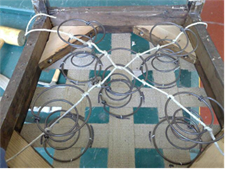
4 pav. Kėdės minkštinimo elementas
Senovinių baldų gamyboje kimštines ir paklotines medžiagas gamino iš augalinės ar gyvulinės kilmės produktų. Gyvulinės kilmės produktams galime priskirti aklių ar karvių plaukus (kailį). Sudūlėję, pažeisti kandžių plaukai restauracijai netinkami. Gerai išlikę plaukai po atliktos dezinfekcijos plaunami, džiovinami ir panaudojami dar kartą. Taip pat naudodavo kiaulių šerius, avių vilną, plunksnas ir pūkus, tačiau šios medžiagos dėl jų trumpaamžiškumo yra keičiamos dabartinėmis.
Augalinės kilmės medžiagoms galime priskirti jūros augalus, kokoso palmių pluoštas, medvilnės vatą. Šios medžiagos, kaip ir gyvulinės kilmės, po tam tikro apdirbimo panaudojamos dar kartą.
Surišimams ir susiuvimams naudojama: džiuto virvės, iš kanapių pluošto susukti špagatai, lianų pluoštas, lininiai ar medvilniniai siūlai. Visa tai naudojama spyruoklių perrišimui, paklotinių audinių tvirtinimui, gobeleno susiuvimui.
Paklotiniai audiniai naudojami karkaso pagrindui ir spyruoklėms uždengti, formuoti baldo kraštus. Tai grubūs techniniai audiniai tankaus audimo iš lino-džiuto pluošto.
Maišiniai audiniai – tai liaudiškai vadinama „meškavina”, kurios tikras pavadinimas yra kiltas. Tai reto audimo, grubus lininis audinys, skirtas paklotiniam sluoksniui.
Išoriniam minkštų baldų apmušimui skirtingais epochų tarpsniais naudoti įvairūs audiniai. Visais baldų restauracijos atvejais išlikęs apdailinis audinys laikomas pagrindiniu minkšto baldo atributu. Jei audinys nėra pažeistas, jis kruopščiai nuimamas ir išvalomas. Valymui naudojamas perchloretileno tirpalas. Tai nedegus skystis, puikiai pašalinantis įvairios kilmės dėmes, nekenkia daugumai tekstilės gaminiuose naudojamoms medžiagoms, dažams, apdailai. Greitai ir visiškai išnyksta, nepaliekant kvapo.
Odai valyti naudojamas 72% spiritas. Suminkštinimui naudojami tepalai ir emulsijos, pasirenkamos pagal odos rūšį.
Dekoratyviniai elementai: tasmos, kutai, sagos, valomos ir restauruojamos. Neišlikę elementai keičiami naujais, atitinkančiais autentiškus.
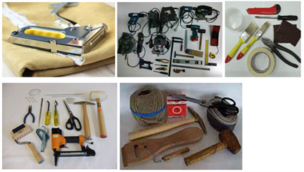
5 pav. Baldų restauravime naudojami įrankiai.
Įrankiai naudojami įvairiausi. Restauratoriaus darbe kiekvienas restauruojamas baldas yra unikalus. Tai ne serijinė gamyba, kur galima tiksliai nusakyti įrankių poreikį. Į pagalbą atliekant darbus pasitelkiama nuo elementaraus plaktuko iki lenktų adatų apmušalų susiuvimui.
- Kėdės, su pinta sėdima dalimi, restauracija

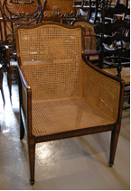
6 pav. Pinta kėdė.
Pintos baldų detalės: kėdžių, fotelių, sofų sėdimos dalys, atlošai, pradėtos gaminti XVIII amžiuje. Paprastai baldų detalių pynimui naudodavo rotango palmės pluoštą. Tai vijoklinis augalas, augantis pietryčių Azijoje, jo stiebų ilgis siekia apie 300 metrų. Baldų gamyboje naudojamas naturalios spalvos pluoštas, tačiau pasitaiko ir dažyto, netgi auksuoto pluošto. Labiausiai pynimas iš rotango paplitęs Vietname, gaminami ne tik patys baldai, bet ir ruošiniai jiems restauruoti. Kaip matosi
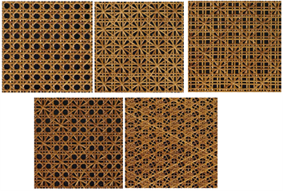
7 pav. Pynimo raštai.
Paveiksle, pynimo raštai būna skirtingi: a – „tradicinis“ arba „aštuoniukė“; b -„žiedlapiai“; c - „dvigubi žiedlapiai“; d – „kombinuotas“; e - „žvaigždutės“.
Kai kuriose Europos šalyse vietoj rotondo pluošto naudojamos sintetinės 2,5×0,7 mm. juostelės. Suteikus atitinkamą spalvą jos atrodo labai panašios į natūralias. Remontuojant galima naudoti žvejybinį ar teniso rakečių valą. Plokščia forma suteikiama valą lyginant karštu lygintuvu per popierių. Norint suteikti spalvą, jis dažomas reikiamos spalvos dažais.
Norint įsigilinti pintos kėdės restauravimo darbų eiliškumą, atlikimo techniką, pilnai išnagrinėkime restauravimo proceso eigą. Turime XIX amžiaus kėdę.

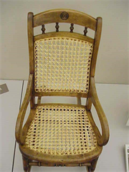
8 pav. Sena pinta kėdė.
Remontuosime pintą sėdimą kėdės dalį. Mums reikės šių pagrindinių įrankių: liniuotės, užspaudėjų, paruošto rotando pluošto, glicerino, peilio ir skirtingų ylų.
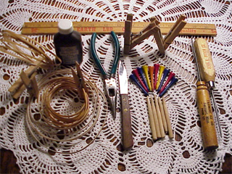
9 pav. Reikalingos priemonės.
Atliekant pintos dalies restauraciją, pirmiausia pašaliname seną susidėvėjusią pintą dalį, tai atliekame peilio pagalba.
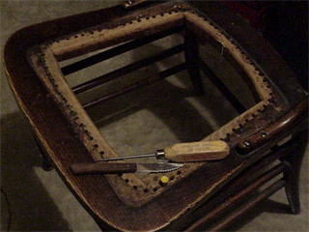
10 pav. Pašalinta sena pinta dalis.
Jei darbus atliekame pirmą kartą, patartina popieriaus lape pasižymėti pynimo rašto kryptis ir kurios skylutės tam buvo panaudotos. Pynimo rašto kryptis nusipiešiame skirtingomis spalvomis. Pasižymime skylutes ir kiek kartų per skylutę buvo pervertas pluošto siūlas. Kėdės karkasas, esant defektams, perklijuojamas ar remontuojamas. Sutvirtinę korpusą, galime pradėti pinti. Pasirinksime klasikinį pynimo raštą „aštuoniuke“. Visą pynimą sudaro septynios operacijos (žingsniai): pirmos eilės išilginių eilių sudarymas; pirmos eilės skersinių eilių sudarymas; pynimas antros išilginės eilės; pynimas antros skersinės eilės perpinant; sudarymas pirmos įstrižainių eilės; pynimas antros įstrižainių eilės; kanto užpynimas.
1 žingsnis
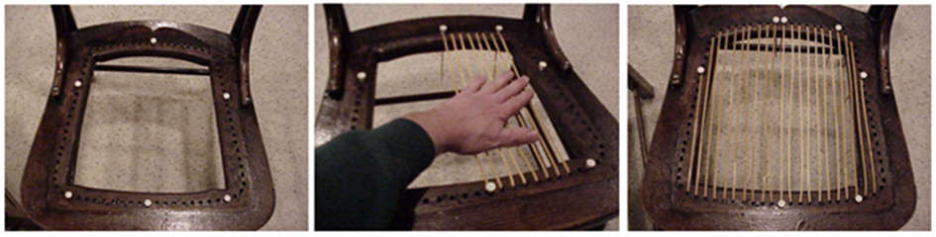
11 pav. Pynimo proceso pradiniai žingsniai
Pasižymime kėdės sėdimoje dalyje pagrindines kiaurymes. Pradedame pynimą nuo centrinės kiaurymės, kurioje pluošto stiebelį užtvirtiname kaiščio pagalba, palikdami 7 cm apatinėje dalyje. Piname išilgai pirma kairę pusę, o po to dešinę.
Pinant rotango pluoštas sudrėkinamas glicerino tirpalu, eilės turi būti lygios, įtemptos, pluoštas nepersisukęs ir neatsiplaušojęs. Pluošto sujungimai daromi apatinėje, nematomoje, kėdės dalyje, juos tarpusavyje surišant kilpute.
2 žingsnis
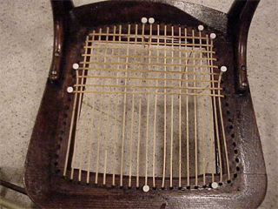
12 pav. Pynimo procesas
Pirmos skersinės eilės sudaromos pynimą pradedant nuo kėdės priekinės dalies ir pinant eiles viršum išilginių, jau sudarytų eilių. Pluoštas tolygiai įtempiamas, kartas nuo karto kaiščių pagalba fiksuojamas skylutėse. Taip išvengiame pluošto pertempimo. Pirmą skersinio pynimo eilę pabaigiame galinėje dalyje.
3 žingsnis
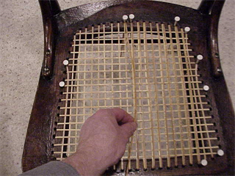
13 pav. Pynimo procesas.
Atliekame antros eilės išilginių eilių pynimą. Atliekamas tokia pat eilės tvarka kaip ir pirmas išilginis, tik virš skersinio pynimo.
4 žingsnis
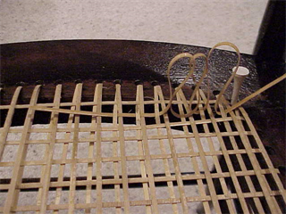
14 pav. Pynimo procesas.
Antra skersinė eilė pradedama pinti nuo sėdimos dalies galo. Pluoštas pinamas perpinant pirmą ir antrą išilgines eiles. Tai kruopštumo reikalaujantis darbas. Negalima pluošto perlenkti – sulūš. Atidžiai stebėti, kad pluoštas nepersisuktų. Eilės formuojamos standžios ir lygios.
5 žingsnis
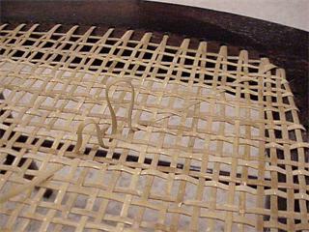
15 pav. Pynimo procesas.
Pradedame pinti pirmą įstrižą eilę nuo kairiojo tolimojo kampo. Užtvirtinę pluošto galą kaiščiu, pradedame pinti pluoštą perpindami virš išilginių ir po skersinėmis eilėmis, piname link kėdės priekio. Grįždami atgal pluoštą piname po išilginėmis ir virš skersinių eilių. Tokiu būdu supinama kairioji įstriža pusė, ją pabaigus pinama dešinioji įstriža pusė.
6 žingsnis
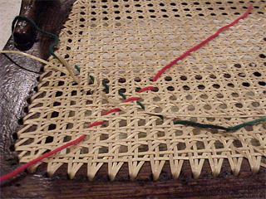
16 pav. Pynimo procesas.
Antrasis įstrižas eilių sudarymas pradedamas nuo dešiniojo tolimojo kampo statmenai pirmajai įstrižajai eilei. Palengvinant darbą naudojami spalvoti siūlai, kuriais pažymimos eilių kryptys. Pynimas vykdomas po išilginėmis eilėmis ir virš skersinių eilių.
7 žingsnis
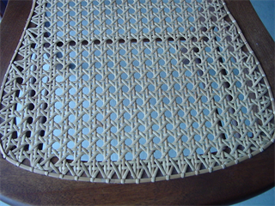
17 pav. Pynimo proceso pabaiga.
Pabaigus visų eilių pynimą, sutvarkius ir užtvirtinus pluošto galus, pradedamas kanto „užbaigimo“ pynimas. Jis atliekamas skirtingų pločių pluoštu. Platesnis naudojamas pačiam kantui suformuoti, o siauresnis kantui užtvirtinti. Pradedama nuo tolimiausio kampo. Kantas formuojamas pagal sėdimos dalies perimetrą, užtvirtinamas kiekvienoje skylutėje padarius iš siaurojo pluošto kilputę. Per kilputę prakišus kantą ji standžiai suveržiama. Kanto galai užtvirtinami galinėse skylutėse ir nupjaunami.
- Kėdės, su pusiau minkšta sėdima dalimi, restauracija
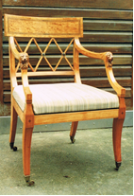
18 pav. Kėdė su minkšta sėdima dalimi.
Restauruojant pusiau minkštas kėdės, pirmiausia pašalinamos kėdės minkštosios dalys, ištraukiami visi vinys. Kėdės karkasas nuvalomas, atliekami sutvirtinimo darbai. Suklijuojami dygiuoti sujungimai, atstatomos trūkstamos detalės bei puošybos elementai. Sutvarkius kėdės apdailą galima pradėti apmušimo darbus. Naudojame šiuos įrankius: vinių ištraukėjai; kaltas; diržų įtempėjas; plaktukas vinims kalti; medinis plaktukas minkštai daliai formuoti.
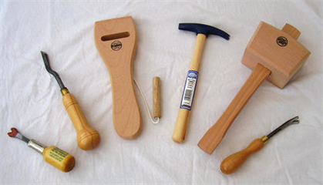
19 pav. Įrankiai.
Pirmas etapas – minkštinančio elemento pritvirtinimas prie kėdės sėdimos dalies.
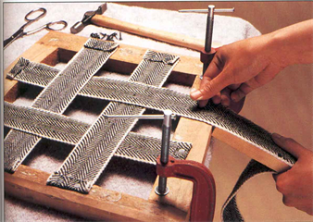
20 pav. Pirmas darbo etapas.
Pirmąjį diržą tvirtiname per kėdės centrą prie galinės sėdimos dalies. Diržo galas užlenkiamas ir prikalamas 1 cm. atstumu nuo medinės dalies krašto. Prikalamas trimis 15-20 mm. ilgio vinimis. Tempiama į priekinę kėdės pusę medinės kaladėlės pagalba, kaip parodyta paveikslėlyje, pritvirtinama viena vinių. Diržo galas nupjaunamas, atlenkiamas ir tvirtai prikalamas. Tokiu metodu pritvirtinami visi išilginiai diržai. Skersiniai diržai pritvirtinami taip pat, tiktai jie perpinami tarpusavyje su išilginiais.
Antras etapas – prikalamas paklotinis audinys. Tai daugeliu atvejų grubus maišinis ar kitoks standus audinys. Jis taip pat prikalamas vinimis, pirmiausiai įtempiant pagal išilginę kryptį (21 pav.), o po to pagal skersinę sėdimos dalies kryptį (22 pav.).
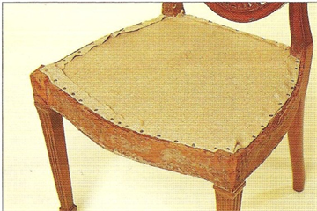
21 pav. Prikaltas paklotinis audinys įtempiant pagal išilginę kryptį.
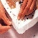
22 pav. Prikaltas paklotinis audinys įtempiant pagal skersinę kryptį
Priklausomai nuo minkštos dalies formos, paklotinė medžiaga gali būti tvirtinama apgaubiant sėdimą dalį (23 pav.) ar paliekant matomą medienos kraštą (24 pav.).
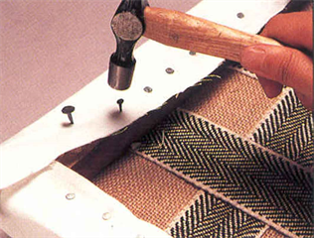
23 pav. Paklotinė medžiaga tvirtinama apgaubiant sėdimą dalį.

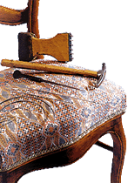
24 pav. Paklotinė medžiaga tvirtinama paliekant medinį kraštą.
Prikalant tarp vinių paliekami 2 – 2,5 cm. tarpeliai.
Trečias etapas – formuojama sėdima (nugarėlė ar porankiai) minkšta dalis. Antikvariniuose balduose tam būdavo naudojama jūros žolė (25 pav.) ar arklio plaukai (26 pav.).
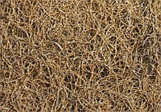
25 pav. Jūros žolė
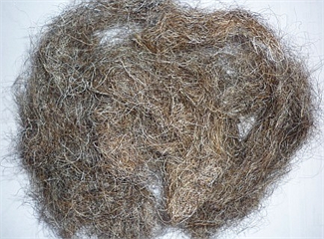
26 pav. Arklio plaukai
Gaminant dabartinius baldus naudojamas porolonas ar kitos sintetinės medžiagos. Restauruojant patartina naudoti autentiškas medžiagas, o esant galimybei panaudoti išlikusias to paties baldo kimštines medžiagas.
Formuojant sėdimą dalį, jos centrą darome iškilusį. Iškilimas per centrą siekia 5 cm kraštinių atžvilgiu. Tai atliekame naudodami jūros žolės ar arklio plaukų sluoksnius. Suformavus sėdimą dalį, ji uždengiama paklotiniu audiniu, kuris pridygsniuojamas prie apatinio audinio.
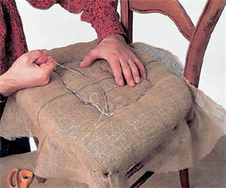
27 pav. Sėdimosios dalies formavimas
Taip suformavę pusiau minkštą dalį, apmušame apdailiniu audiniu.
Ketvirtas etapas – apdailinio audinio apmušimas. Apdailinis audinys priderinamas prie patalpų interjero. Prie kėdės karkaso iš pradžių nepilnai prikalamas plonomis vinimis. Taip lengviau audinį įtempti. Formuojant apdailinius kantus, audinį siuvame lenktomis adatomis pagal visą sėdimos dalies perimetrą.
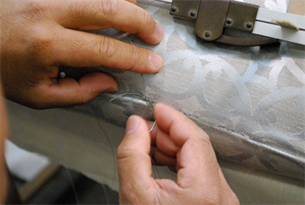
28 pav. Apdailinių kantų formavimas.
Galima užbaigimui naudoti dekoratyvinius vinukus, tuomet audinio kraštas palenkiamas ir pritvirtinamas dekoratyviniais vinukais.
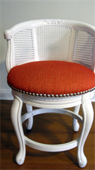
29 pav. Dekoratyvinių vinukų panaudojimas.
Tais atvejais, kai apdailinis audinys užlenkiamas po sėdimos dalies apačia, jis kantuojamas dekoratyvinėmis juostelėmis ir likučiai nupjaunami.
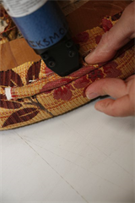
30 pav. Kantavimas dekoratyvinėmis juostelėmis.
- Kėdės, su minkšta sėdima dalimi, restauracija
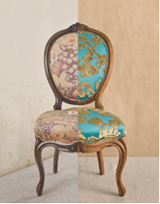
31 pav. Kėdė su minkšta sėdimąja dalimi.
Minkštų baldų konstrukcijoje dominuoja spyruokliniai blokai. Tai išskirtinis, charakteringas tik šitų baldų grupei, bruožas. Norint suteikti kėdės sėdimai daliai standumo, remontuojant spyruoklinius blokus būtina perrišti, tai yra suteikti pirmines formas ir sutvirtinti. Perrišant (surišant) konusines spyruokles tarpusavyje, būtina laikytis šių reikalavimų: susispaudžiant ir išsitiesiant spyruoklių žiedai neturi tarpusavyje liestis, kad nekeltų pašalinio garso, nekeistų savo padėties baldo korpuse.
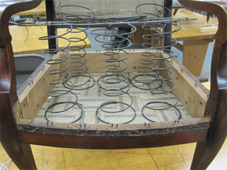
32 pav. Nesurištos spyruoklės
Surišant spyruokles naudojami paprasti viengubi ir dvigubi kilpiniai mazgai.

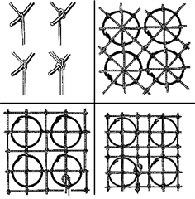
33 pav. Kilpiniai mažgai
Jų pagalba galima reguliuoti spyruoklės aukštį ir tarpusavio atstumą. Kraštinėse eilėse spyruoklių aukštis turi būti 2/3 spyruoklės pilno aukščio, o centrinės dalies spyruoklių aukštis ½ spyruoklės aukščio. Perrišimas vykdomas nuo galinės sėdimos kėdės pusės. Kilpiniu perrišimu sujungiame pirma išilgines spyruoklių eiles, o po to skersines spyruoklių eiles. Pirmiausia sutempiamos skersinės eilės, vėliau ir išilginės. Virvės galai eilės pabaigoje, dvigubu mazgu, pririšami prie kraštinės spyruoklės ir užtvirtinami prie kėdės karkaso. Teisingai surištos spyruoklės parodytos.
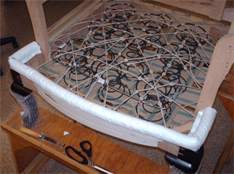
34 pav. Surištos spyruoklės
Naudojami keli spyruoklių rišimo būdai, tačiau daugumoje konstrukcinių sprendimų naudojamas klasikinis. Spyruoklės perrišamos skersai, išilgai ir įstrižai. Tokiu būdu kiekviena spyruoklė pririšama aštuoniose vietose tvirtais mazgais.
Susipažinę su minkštų baldų spyruoklių rišimo būdais, pradėsime restauruoti kėdę su minkšta sėdima dalim. Bus naudojami įrankiai, panašūs kaip ir pusiau minkštos kėdės restauravime.
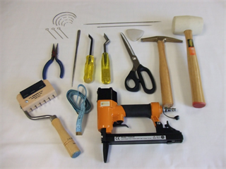
35 pav. Įrankiai.
Pirmas etapas – pašalinamas susidėvėjęs kėdės apmušimas, ištraukiamos visos vinys.
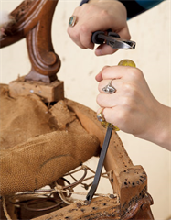
36 pav. Apmušimo pašalinimas
Nuo sėdimos dalies rėmo pašalinamos konusinės spyruoklės.
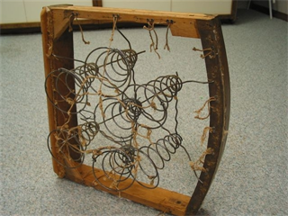
37 pav. Spyruoklių pašalinimas
Medinis korpusas nuvalomas, sutvirtinamas, klijuojamas, atnaujinama apdaila.
Antras etapas – pradedama formuoti kėdės minkštoji dalis iš konusinių spyruoklių. Priklausomai nuo kėdės konstrukcinio sprendimo, konusinės spyruoklės sėdimoje dalyje gali tvirtintis prie kieto sėdimos dalies pagrindo.

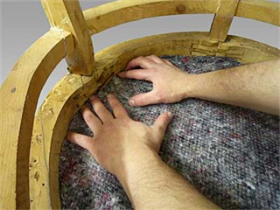
38 pav. Minkštos dalies formavimas.
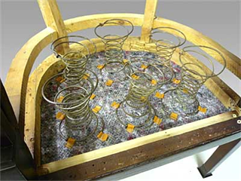
39 pav. Spyruoklių tvirtinimas.
Kėdės pagrindą gali sudaryti diržai.
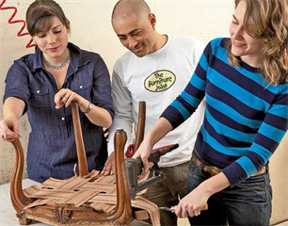
40 pav. kėdės sėdimos dalies pagrindas – diržai.
Jų tvirtinimas buvo aprašytas pusiau minkštos kėdės restauravimo procese. Tai analogiškas konstrukcinis sprendimas ir darbai atliekami tokia pačia tvarka. Prie pusiau minkšto pagrindo, diržų konusinės spyruoklės prisiuvamos storu špagatu ir tarpusavyje perrišamos.

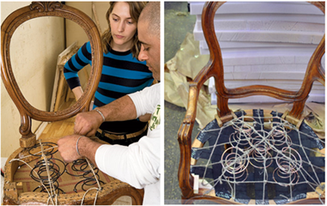
41 pav. Spyruoklių surišimas.
Trečias etapas – aptraukimas paklotiniu audiniu.
42 pav. Paklotinio audinio aptraukimas.
Dažniausiai naudojamas tankus techninis lininis audinys, kurio pluošto tankumą sudaro 410 gr./m². Jei audinio tankumas bus mažesnis, toks audinys neatlaikys apkrovų ir greitai susidėvės. Pirmu paklotinio audinio sluoksniu aptraukiamos spyruoklės. Klojamas minkštasis sluoksnis iš: kokoso pluošto, jūros žolės, arklio plaukų, vatos. Dar kartą aptraukiamas paklotiniu sluoksniu (43 pav.), kuris ilgomis adatomis tarpusavyje susiuvamas su pirmuoju paklotiniu sluoksniu (44 pav.).

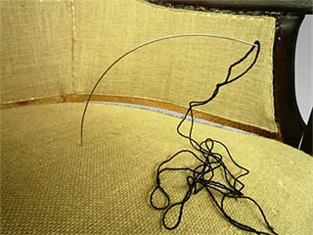
43 pav. Paklotinis audinys.

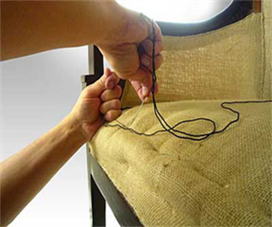
44 pav. Paklotinio audinio siuvimas.
Siuvimo metu formuojami sėdimos dalies kantai. Jie susiuvami pirmiausiai pagal visą perimetrą.

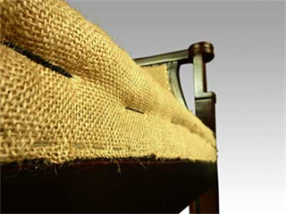
45 pav. Paklotinio audinio vidurio susiuvimas.
Persiuvamas ir sėdimos dalies vidurys.
Ketvirtas etapas – apdaila. Virš persiūto paklotinio sluoksnio klojamas sluoksnis vatos ir užtiesiamas apdailinis audinys.
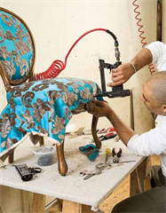
46 pav. Apdailinio audinio klojimas.
Jis turi būti vienodai įtemtas, audinio raštas turi išlikti simetriškas, be raukšlių. Kraštai patikimai pritvirtinti prie kėdės karkaso. Apačia užbaigiama dekoratyvine juostele.

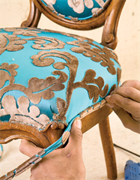
47 pav. Dekoratyvinės juostelės pritvirtinimas.
Minkštos kėdės restauravimo darbai baigti, turime atrestauruotą XIX amžiaus kėdę.
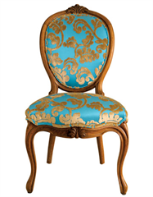
48 pav. Atrestauruota kėdė.

